**Secretaría de Desarrollo Social del Gobierno del Estado de Sonora**

**Dirección General de Administración.**

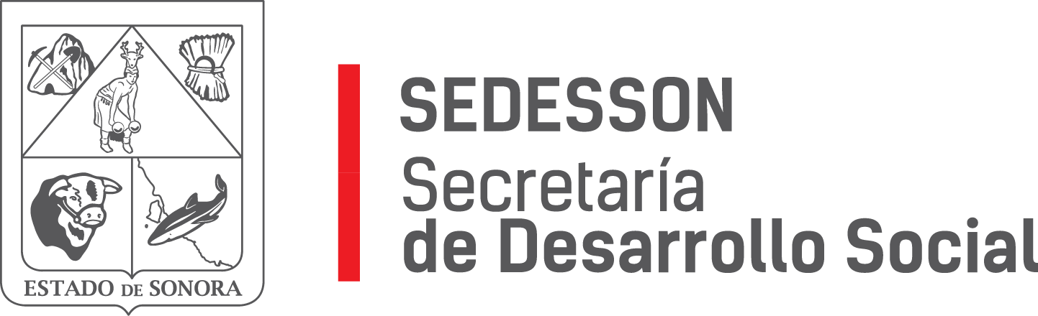

Paseo de Río Sonora Norte No 76, segundo piso, local 301, La Gran Plaza, colonia Proyecto Rio Sonora, C.P. 83200, Teléfono: 01800 507 92 22. Hermosillo, Sonora, México.

**RESPUESTA FOLIO: 00121521.**

En atención a su solicitud presentada vía Plataforma Nacional de Transparencia Sonora, donde requiere: presupuesto de egresos del ejercicio 2021.

Por medio del presente me permito informarle que de acuerdo al Decreto Publicado en el Boletín Oficial Tomo CCVI Número 51 Secc. V. la Secretaría de Desarrollo Social cuenta con un presupuesto asignado para el Ejercicio Fiscal 2021 por la cantidad de: $ 436,761,419.00.

Sin otro particular de momento, estamos a sus apreciables órdenes.

